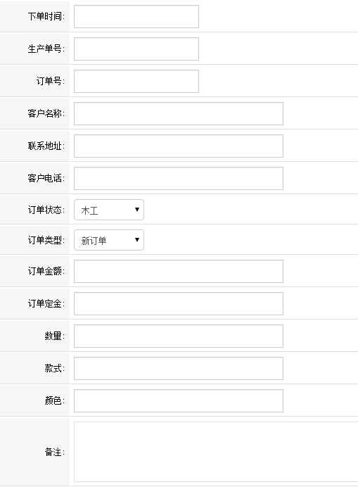
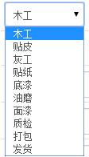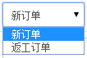
叶星给佳丽安做了个订单查询系统，前台地址：http://1545882.001jc.cn/guestorder/
整体做的还可以，只是客户想改进下，借这个机会那就改的完整些，这样就可以做成通用的小型ERP，如果其他客户需要增加或者删除一些字段，这应该没有什么问题了，就简单了，因为查询字段一直存在就没有问题

输入数据没有什么大问题，
需要加个下单时间，
生产单号，订单号改为不必填

主要是查询
各种类型组合查询
下单时间段查询、客户电话查询、订单状态查询、订单类型查询

还有个每次查询的订单金额总额要显示

